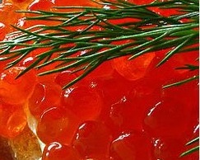
Экспертиза рыбных продуктов
- рыба охлажденная, мороженая
- рыбная продукция горячего копчения
- рыбная продукция холодного копчения
- варено-мороженая продукция из нерыбных объектов промысла (ракообразные, мясо моллюсков, мясо креветок, крабов, криля)

